第八届“力学创新实验”大赛及“力学科技”主题活动
实施方案
竞赛活动：
活动Ⅰ、第八届“力学创新实验大赛”
活动Ⅱ、第十一届周培源大学生力学竞赛选拔与培育活动
活动Ⅲ、“力学双创项目集中孵化”活动
活动Ⅳ、力学科技论文遴选与培育——四川省力学学会联合活动
活动Ⅰ：西南交通大学第八届“力学创新实验”大赛
一、活动对象：
西南交通大学全校在读本科生、研究生
二、组织与实施
主办：资产与实验室管理处、教务处、研究生院、学生处、人事处、团委联合组织、力学与工程学院
竞赛承办：力学实验中心、力学与科技协会、力学与工程学院学生工作组
三、活动组织委员会
主 任：康国政
副主任：高芳清
委 员：金建明、高磊、唐怀平、李映辉、蒋晗、蔡力勋、鲁丽、杨翊仁、龚晖、江晓禹、葛玉梅、邢建新、范晨光、储节磊、罗会亮、牛瑛奎、姜恒昌（西南交大力学与科技协会）
四、竞赛题目
弦支穹顶结构模型设计与制作
五、竞赛内容与要求
1、弦支穹顶简介
随着社会的发展和人类文明程度的提高，大型的功能性、标志性建筑如雨后春笋般在城市中落成，并且人们对大跨度空间结构的需求也与日俱增。例如，体育场所、机场、火车站、会展中心等。空间结构具有自重轻、刚度大、抗震性能好、造型美观等优点。
大空间的拱、壳体和网壳等以受压为主的结构，在大跨度的情况下稳定性较差，材料强度利用率不高，并且由于水平推力的作用，对下层支撑结构的设计提出更高的要求。为了提高空间结构的整体效果，美国著名建筑师富勒（Fuller）在20世纪提出张拉整体的概念。张拉整体是一种预应力、自平衡的空间网格结构，极大的提高了材料的使用效率和结构的稳定性。
基于张拉整体结构的思想，建筑学者们提出了弦之穹顶结构。该结构的本质是用撑杆（“支”）连接上层受压构件（例如网壳、网架等穹顶结构）和下层受拉构件（“弦”），通过张拉结构的弦（通常是拉索）在抗拉结构上施加预应力，使结构产生反挠度，从而减小载荷作用下的结构最终挠度，改善上层结构的负担；并且通过调整受拉构件中的预应力，减小结构对下层支座产生的水平推力，使之成为自平衡体系。图1为弦之穹顶结构的简图，图2给出了弦支穹顶结构示意图。
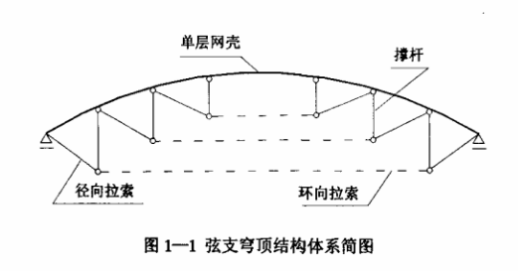
图1 弦支穹顶结构简图
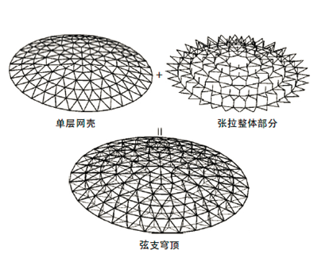
图2 弦支穹顶结构示意图（注：模型制作时可不用太复杂）
由于弦支穹顶结构的结构优越性和优美造型，自从结构被提出后，得到广泛的应用。图3-图6为工程应用实例。
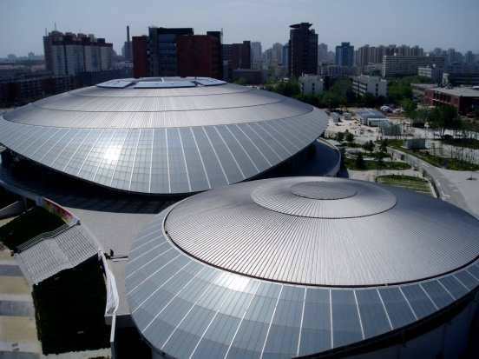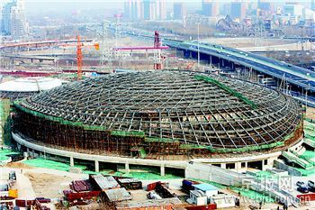
图3 北京奥运会羽毛球馆
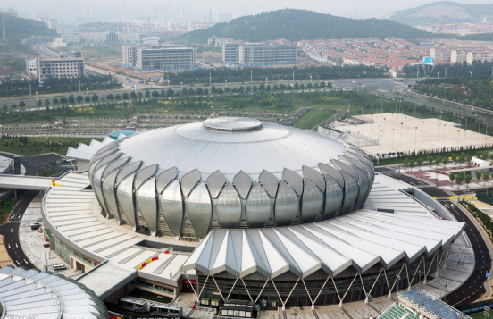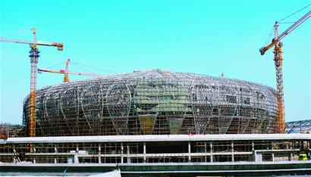
图4 济南奥体中心体育馆
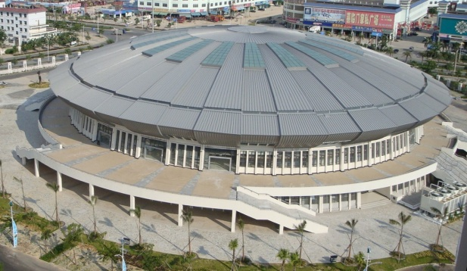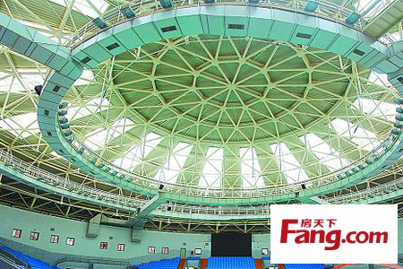
图5 三亚市体育中心
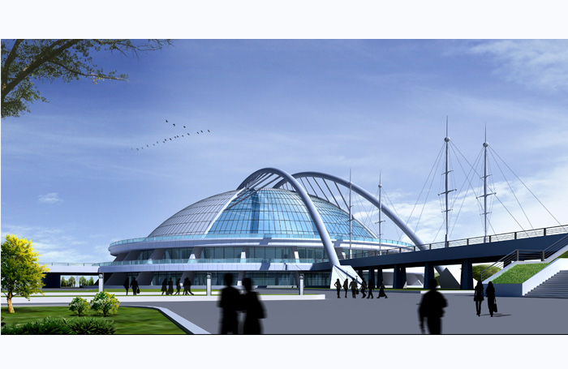
图6 山东茌平体育中心

2、竞赛内容
由竞赛工作组提供800mm×800mm尺寸工作板，PVC管、竹条、胶水、尼龙绳等必要材料及相关制作工具，参赛队通过合理的规划与方案设计，在工作板尺寸范围内设计制作出：弦支穹顶结构作品。
五、相关要求
1、由于工程结构实例中弦支穹顶结构上层网壳或网架结构较复杂，本次竞赛对结构的复杂程度不做要求，只要做出完整作品即可。但是，结构设计应具有合理性，并能够承受面荷载试验的，具体的试验方式见附件1.
2、结构的使用功能不固定，可以是体育场馆、火车站或者航站楼等，参赛队员可依据结构的功能进行附属结构设计，体现出结构的主体的完整性，可为整个作品起到加分的作用。
3、比赛提倡弦支穹顶结构具有较为优美的艺术造型，作品要求布局合理，比例协调，同时，参赛队员可根据需要进行色彩渲染、装饰，使作品富有艺术性和创意性。对造型复杂的结构，在不影响美观与造型的前提下，应有预留观察窗口设计，使能看清重点的、特色的构造与设计创意。
4、每个作品需有命名（例如：×××穹顶）与铭牌（参赛队员信息），合理表述作品特色、含义、功能及参赛队员的情况等。
5、竞赛工作组提供工作板（800mm×800mm）1张、PVC管、竹条、尼龙绳、AB胶水（1瓶）、白乳胶（1瓶）、美工刀（1只）、剪刀（1把），上述材料均由报名并通过初审的参赛队到指定地点领取；如有参赛队提出合理的其它材料要求，组委会经评估后力求满足。
6、除模型作品外，每参赛队应提供设计制作报告1份，内容包括结构设计、构思等内涵及创新点说明，结构造型及功能介绍，受力合理性分析（鼓励做定量分析，也可以做定性分析），活动体会与收获等。
7、每队制作5分钟答辩PPT（提倡结合电脑或者动画，以图文并茂形式进行竞评表述与描述）。
8、作品最终以构思内涵丰富并富有创新、方案设计与理论分析正确、结构体系与受力合理、制作工艺精细、造型美观、答辩流畅等方面综合评分，按分值高低进行作品评选。

六、评分项目及标准
评分项目分4项，项目及评分标准如下
1、设计制作报告（10分）：报告完整；含构思、方案、理论分析、创新点等；
2、结构与功能（40分）：穹顶结构与受力检验、模型整体构型与功能新颖等；
3、制作与成型（40分）：制作工艺、型式美观、整体与效果、装饰等；
4、答辩（10分）：阐述、答辩流畅、队员合作与协作、团队精神等。
（上述评分项目及标准细则见本方案附件2、设计制作报告封面见本方案附件3）
注：所有附件在报名完成后发放。

七、赛事要求、流程与咨询
1、赛事要求：凡我校在籍本科生、研究生均可组队报名参赛，每组2～5人。指导教师由学生自主聘请或无指导教师均可。
2、竞赛流程与报名：
1）竞赛发布：3月10前后，力学与工程学院（http://lixue.swjtu.edu.cn/）、力学实验中心（http://exp.dame.com.cn）、力学与科技协会同时发布宣传信息。
2）西南交大力学实验中心设立赛事咨询与报名时间：3月11日～3月15日，报名方式如下：
①、X5208大学生课外活动中心，报名时间：3月11日～3月15日，19:00~21:30
②、二食堂、四食堂门口，报名时间：3月14日至3月15日，11:30~13:30
③、电话咨询：姜恒昌17713577270
④、微信咨询：
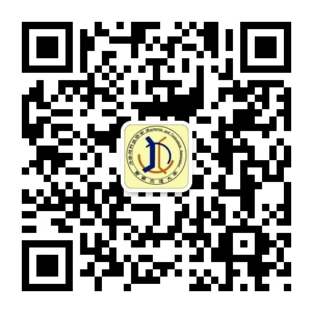
注：报名时发放报名表
3）申请表、竞赛方案申报表提交：X5208，3月11日～3月15日，时间19:00~21:30
4）参赛队确认、材料发放、竞赛资料发放等：X5208，3月17日～3月20日
（领取时间：19:00~21:30）
5）初赛：时间依据赛事进展另行通知
6）决赛时间及赛场： 4月16日14：00-16：00；X5107。（比赛时间如有变动将另行通知）
3、竞赛辅导及服务
为保证竞赛的顺利进行，西南交通大学力学实验中心将组织2次竞赛相关的专题讲座，并为有需求的参赛队提供开放的模型制作场地。

八、奖项设置
1）竞赛委员会依据参赛队总数按比例设定各项奖项，预设特等奖个数为参赛组数的2%、奖金800元/个，一等奖个数为参赛组数的8%、奖金600元/个，二等奖个数为参赛组数的15%、奖金400元/个，三等奖个数为参赛组数的25%、奖金200元/个；同时根据作品评比结果，另设“优秀团队奖”、“创意设计奖”、“艺术制作奖”等；以上各项奖均由力学与工程学院竞赛委员会颁发获奖证书。
2)对获得特等奖的作品（部分优秀作品）由力学与工程学院竞赛委员会推荐参加校级优秀竞赛作品评选。
活动Ⅱ 第十一届周培源大学生力学竞赛选拔与培育活动
全国周培源大学生力学竞赛是经教育部高等教育司批准，高等学校力学教学指导委员会、中国力学学会、周培源基金会共同主办的全国性大学生力学科技竞赛活动，大赛每两年举办一次，目前已举办10届。该赛事分为个人赛和“基础力学实验”、“理论设计与操作”两项团体赛。
为了能使我校在第十一届（2017年度）周培源大学生力学竞赛中再获佳绩，力学与工程学院将集学院优厚的师资力量，拟向全校力学相关专业的学生选拔一支具有浓厚兴趣和活力的队伍，进行长期的培养和历练。
活动期间，将组织3次周培源大学生力学竞赛讲座，并组织考核1次，通过学生的参与度和最终考核质量进行选拔，最终形成一支力学兴趣小组，力学实验中心将为该小组提供实验场地和条件，进行长期培育。
活动Ⅲ、“力学双创项目集中孵化”活动
力学与工程工程学院本科生、研究生、教师范围内专项活动之一，对我院师生创新创业力学科技项目进行征集、遴选、培育及孵化支持，具体实施方案在学院信息平台发布。
活动Ⅳ、力学科技论文遴选与培育——四川省力学学会联合活动
力学与工程工程学院本科生、研究生专项活动，联合四川省力学学会举办，具体实施方案在学院信息平台发布。
力学与工程学院
2016年3月9日

